

Depuis trois ans, plusieurs parents d’élève organisent des ateliers créatifs, marchés de Noël, kermesse, pour récolter des fonds pour la coopérative de notre petite école d’Auffreville-Brasseuil.

Afin de pouvoir proposer davantage de manifestations, et ainsi prolonger la mobilisation, l’investissement de nombreux parents, grands parents, et amis bénévoles, neufs parents d’élèves ont créé, en janvier 2012, l’association Zébulons nous ! . Cette dernière va permettre d’organiser des activités ludiques, culturelles et sportives pour les enfants, leur famille et leurs amis. Grâce aux recettes réalisées tout au long de l’année, nous souhaitons verser un don à la coopérative scolaire de l’école d’Auffreville-Brasseuil pour permettre aux enfants de bénéficier d’une sortie supplémentaire chaque année.

**Cotisation semi-annuelle 2012 :**

-> 5 €uros pour les habitants d'Auffreville-Brasseuil

-> 7 €uros pour les extra-muros



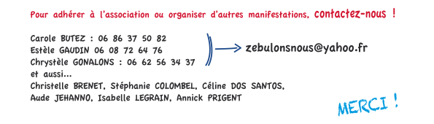

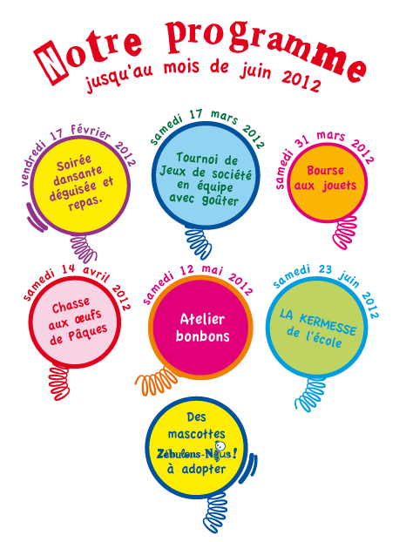**et ensuite... ?**

D'autres animations sont en projet : Halloween, Marché de Noël, Boum, Séance de cinéma, Atelier artistique, Atelier cuisine, Randonnée pédestre et VTT...

Si vous souhaitez faire partager votre passion aux enfants lors d’un atelier découverte par exemple, ou si vous avez d’autres suggestions, n’hésitez pas à nous contacter et à participer ainsi avec nous **à la vie de notre village!**